프로젝트 계획서

<Penta>

- 변 경 이 력 -

일자 | 버전 | 변경 내역 | 작 성 자
2017.05.09 | V.1.0.0 | 신규 작성(통합) | 이지연
2017.05.22 | V1.0.0 | 디자인 도구 추가 | 이지연

- 목 차 -
1. 프로젝트 개요 - 3 -
1.1 목적 - 3 -
1.2 주요 일정 - 3 -
1.3 조직 - 4 -
1.3.1 조직도 - 4 -
1.3.2 역할 및 책임 - 4 -
1.4 생명주기 모델 - 5 -
1.5 도구 - 5 -
2. 규모 산정 - 6 -
2.1 WBS(Work Breakdown Structure) - 6 -
3. 일정 - 7 -
4. 산출물 관리 - 8 -
5. 위험 관리 계획 - 9 -

프로젝트 개요

목적
본 프로젝트의 목적은 대학생들의 학기 수강 과목에 따른 일정 관리를 도와주어 편의성을 제공하는 것이다. 이 프로그램은 수강 과목의 상세정보와 to do list간의 효율적 일정 관리를 도와준다. To do list중에서도 특히 중요한 일정은 별도의 표시를 통해 사용자가 절대 잊지 않도록 해준다. 또한 다양한 To do 항목의 정렬을 제공한다.
즉, 사용자는 자신이 수강하고 있는 과목들을 체계적으로 관리 할 수 있으며 현재까지 일정관리가 어떻게 진행되고 있는지 확인 할 수 있기에 유용하다.

주요 일정

단계 | 일정 | 산출물
요구사항 분석 | 2017.04.17 ~ 2017.04.28 | 요구사항명세서
프로젝트 계획 | 2017.04.29 ~ 2017.05.09 | 프로젝트 계획서
설계 | 2017.05.10 ~ 2017.05.21 | 설계서
개발 | 2017.05.22 ~ 2017.06.03 | 소스코드
테스트 | 2017.06.04 ~ 2017.06.06 | 테스트 결과 보고서
유지보수 | 2017.06.07 ~ 2017.06.08 | 개발에 대한 추가, 변경
PPT 제작 | 2017.06.07 ~ 2017.06.08 | PPT
최종발표 | 2017.06.09 ~ 2017.06.11 | 어플리케이션, 소스코드

조직

조직도
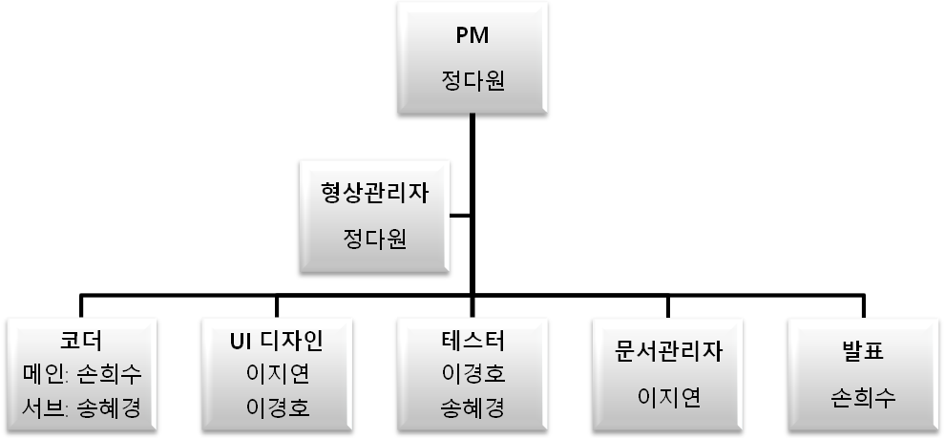

역할 및 책임
팀원 | 역할 | 책임
정다원 | PM, 형상관리자 | 프로젝트 관리 및 역할 분배 및 통제, 변경 사항 확인 및 기록 관리
손희수 | 메인 코더, 발표 | 코드 설계 및 작성, 발표
송혜경 | 서브 코더, 테스터 | 코드 설계 보조 및 작성, 프로그램 테스트 구동 및 오류 검사
이경호 | UI 디자인, 테스터 | UI 설계 및 디자인, 프로그램 테스트 구동 및 오류 검사
이지연 | UI 디자인, 문서관리 | UI 설계 및 디자인, 문서 기록 및 확인 관리

생명주기 모델
Waterfall Model
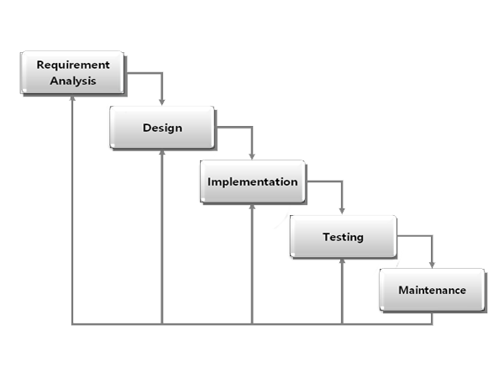
1.Requirement Analysis(요구사항 분석) 산출물: 요구사항 명세서(SRS)
: 소프트웨어에 대한 요구사항을 수집하고 문제를 이해, 분석하는 단계이다.
2. Design(설계) 산출물: 설계 명세서
모든 시스템의 구조를 결정하는 단계이다.
3.Implementation(구현) 산출물: 프로그램
설계 명세서를 시스템의 실제 모습으로 변환시키는 단계
4.Testing(테스팅) 산출물: 테스팅 명세서
프로그램이 입력에 따라 요구되는 결과대로 작동하는지의 여부와 내부 오류를 발견하기 위한 단계
5.Maintenance(유지 보수) 산출물: 수정된 프로그램
이미 개발된 소프트웨어에 변경사항을 수정하는 단계

폭포수 모델은 각 단계별로 정형화된 접근 방법과 체계적인 문서화를 할 수 있고 또한 각 단계별로 산출물을 체크함으로써 프로젝트의 진행을 명확하게 할 수 있다.

도구

종류 | 도구 | 설명
일정 관리 | Redmine | 이슈 관리/추적 시스템 (Issue Management/Tracking System)  - 웹 기반 오픈소스 이슈 관리 도구로, 주로 사용하는 이슈의 종류로는 새기능과 결함이 있다.  - 이슈 관리, 역할에 따른 권한 제어, Gantt Chart 및 달력 제공, 주요 형상 관리 도구와의 연동 기능이 존재한다.  - 이 프로젝트에서는 형상 관리 도구인 Git과 연동하여 이슈 관리를 한다.
형상 관리 | Git | 분산 버전 관리 시스템 (Distributed Version Control System)  - 문서나 소스코드와 같이 지속적으로 변경 되는 파일의 버전관리를 도와준다.  - 파일의 최신 버전 뿐만 아니라, 이전 버전까지의 전체 이력을 기록한다.  - 각 사용자는 서버(GitHub)의 저장소 자체를 받아 서버와 동일한 환경에서 작업한다.  - 이 프로젝트에서는 Redmine과 연동하여 형상 관리도구로 이용한다.
형상 관리 | GitHub | Repository를 공유할 수 있는 원격 중앙 저장소  - Git을 사용하는 프로젝트에 저장소를 지원하고 오픈소스를 공유한다.
개발 | Eclipse | - 다양한 플랫폼에서 쓸 수 있으며, 자바를 비롯한 다양한 언어를 지원하는 프로그래밍 통합 개발 환경을 제공한다.  - 이 프로젝트에서는 JAVA 개발 도구로 이용한다.
개발 | Eclipse  Window builder | - 자바 GUI 디자인에 쓰이며 이클립스에 플러그인 형태로 구축할 수 있다.
개발 | Jenkins | 지속적 통합 시스템 (CI(Continuous Integration) System)  - Daily Build를 수행한다.
개발 | Maven3 | 빌드 시스템 (Build System)  - 동일한 빌드 구조를 생성하며 Maven의 기본 생성 구조를 준수한다.
디자인 | MS Office PowerPoint | Microsoft Office system에서 프레젠테이션을 도와주는 Software  - 정보를 기반으로 제품, 서비스, 솔루션을 하나로 통합해 효과적인 협동작업을 할 수 있도록 플랫폼을 제공하는 오피스 시스템에 포함되어 있다.  - 팀원들 간 작업 영역을 공유할 수 있고 효과적인 발표를 도와주는 그래픽, 애니메이션, 멀티미디어 기능 등 다양한 기능이 있다.  - 이 프로젝트에서는 UI 디자인 및 설계를 위하여 이용한다.
디자인 | Oven | 카카오에서 제공하는 HTML5 기반의 무료 웹/앱 프로토타이핑 툴  - 이 프로젝트에서는 UI 디자인에 쓰인다.

규모 산정

WBS (Work Breakdown Structure)

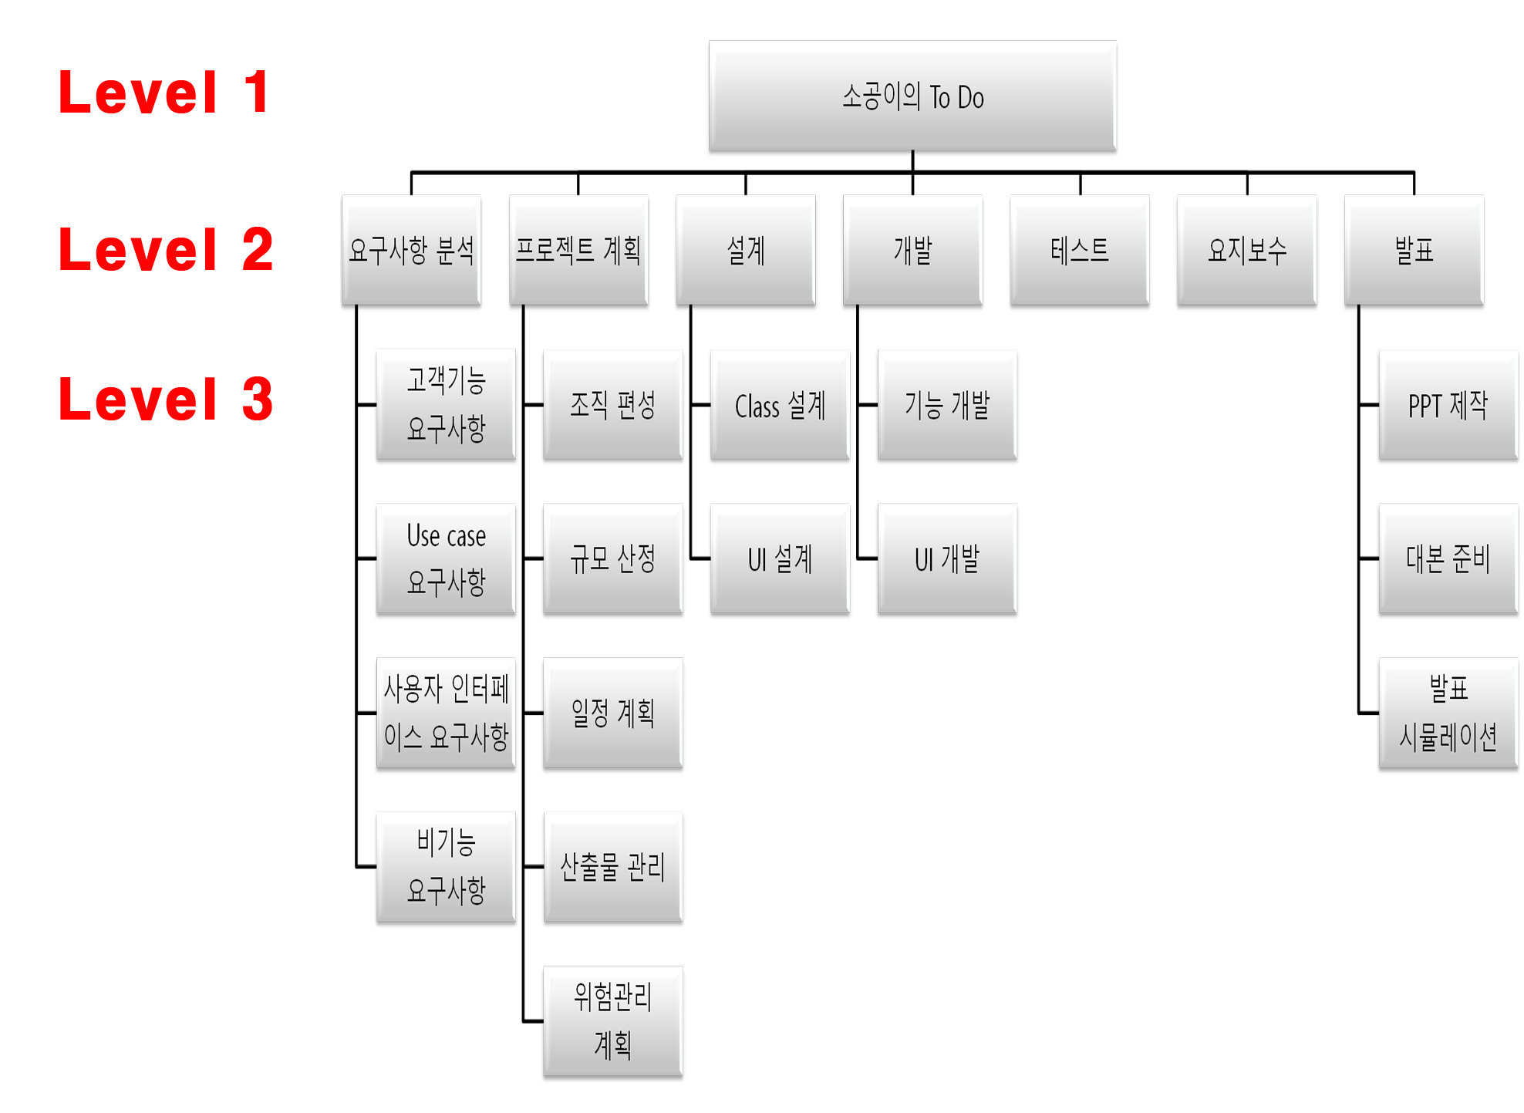

일정
Gantt Chart
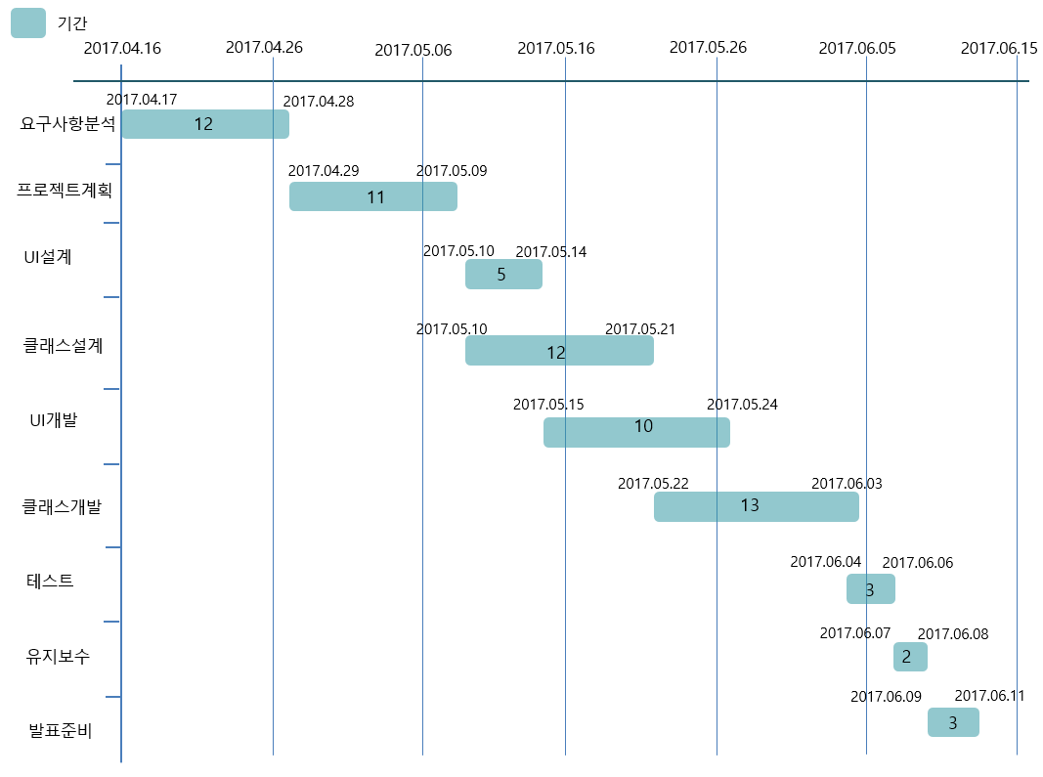
PERT Chart
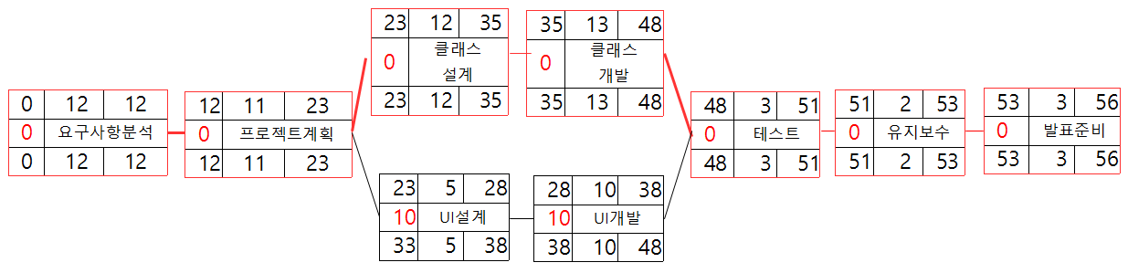

산출물 관리
산출물 |  | 관리 방안 | 파일명
문서 | 작업  문서 | - 문서 작성 중 발생한 새 기능 또는 결함은 Redmine을 통해 관리  - 작성 완료된 문서는 Git의 doc 내 각 산출물 폴더에 저장, Commit/Push를 통해 GitHub에 업로드하여 공유 | 문서명_05_penta.doc  ex) 프로젝트 계획서_05_penta.doc
문서 | 회의록 | - 회의록 작성자가 카카오톡 단체 채팅방에 업로드하여 공유 | n차 회의록_날짜.doc  ex) 1차 회의록_04.10.doc
코드 |  | - Git의 source 폴더 내 main/test에 코드 저장, 공유  - 코드 작성 중 발생한 결함은 Redmine을 통해 관리 | 상단 탭 명_세부기능.java  ex) AppTest.java
UI 디자인 |  | - 카카오톡 단체 채팅방에 ppt 파일 혹은 이미지 파일로 게시글 형태로 저장, 공유 | UI명  ex) 아이콘ui

위험 관리 계획

위험 요소 | 가능성 | 영향도 | 대처 방안
정한 기간 내에 완료 실패 | 25% | 상 | 일정 팀원이 약속한 기간 내에  맡은 업무를 완료하지 못 한다면,  먼저 업무를 마친 다른 팀원들이  업무를 나누어 돕는다.
프로젝트 개발 능력 부족 | 40% | 중 | 팀원들 능력에 알맞게 난이도  조정을 하거나, 외부의 도움을  받아 해결한다.
요구사항의 변경 | 99% | 상 | 변동이 일어나자마자 팀원들  모두가 알 수 있게 하고,  기존에 개발 된 것들에 대해서  변경이 최소한이 될 수 있도록  적절하게 반응한다.
업무 관련 이해부족 | 20% | 중 | 변화가 생기거나 실행하는 과정,  팀원 개개인의 역할 전달을 확실히 할 수 있는 정기적인 회의를 한다.
프로그램의 버그나 오류 | 60% | 상 | 간단하게 해결하거나 방지 할 수 있는 문제에 대해서는 빠르게 대처하고, 문제를 적절하게 해결 할 수 없을 경우 외부 도움을 받는다.
팀원들 간의 불화 | 1% | 중 | 팀원들 간에 불화가 생기지 않도록 모두에게 공정한 업무분배와 태도 관리에 신경을 쓴다. 불화가 생긴 경우 해결 할 수 있도록 적절한 자리를 마련한다.

